**KMS+/02/LE_04-01**

**Die Tabelle Kunden wurde mit folgenden Spezifikationen erstellt:**

create table Kunden (

Kunden_ID INT AUTO_INCREMENT PRIMARY KEY,

Name VARCHAR(100) NOT NULL,

Vorname VARCHAR(100) NOT NULL,

E_Mail VARCHAR(100),

Telefon VARCHAR(15),

Geburtsdatum DATE

);

**Die folgenden Daten wurden in die Tabelle Kunden eingefügt:**

insert into Kunden (Name, Vorname, E_Mail, Telefon, Geburtsdatum)

values

('Majid','Akbarifar','majidakbarifar2@gmail.com','012000000000','1986-07-11'),

('Tom','Tilor','awssassr2@gmail.com','01444444444','1986-02-17'),

('Sam','Ronak','samronak@gmail.com','770077007700','1972-10-05')

**Um die eingefügten Daten zu überprüfen, wurde folgendes SQL-Skript verwendet:**

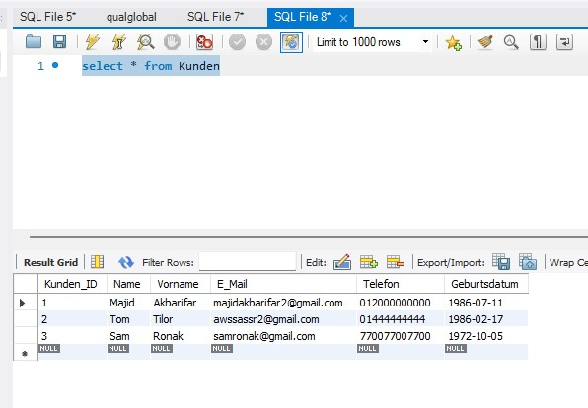**select * from Kunden**